Государственное учреждение дополнительного образования
«Центр творчества детей и молодежи Солигорского района»

Конспект занятия
«Изготовление игрушки-сувенира «СНЕГОВИК»

Автор - составитель:
Клишевич Анжела Ивановна,
педагог дополнительного образования

Солигорск
2021

Тема: Изготовление игрушки-сувенира из бумаги «Снеговик».
Цель: формирование интереса учащегося к изготовлению поделок своими руками.
Задачи:
- учить составлять изображение из частей, правильно располагая их по величине;
- формировать навыки работы с шаблонами, умение работать аккуратно и доводить начатую работу до конца, учить убирать своё рабочее место;
- развивать интерес к творчеству, мелкую моторику рук;
- воспитывать уверенность в своих силах и возможностях.
Вид деятельности: конструирование оригами из бумаги.
Оборудование и материалы:
- Для учащегося: бумага белая, цветная, клей ПВА, карандаш, кисточка, ножницы, дидактические картинки с изображением снеговиков и других зимних забав; прямоугольники белой бумаги 10х20 см и 7,5х15 см; квадрат односторонней красной бумаги 7,5 на 7,5 см
- Для педагога: технологическая карта, готовые работы, эскиз.
Форма проведения: индивидуальное занятие.

План занятия
- Организационный момент. Целевая установка. Техника безопасности.
- Основная часть.
- Практическая часть.
- Заключительная часть. Рефлексия.
- Уборка рабочего места.

Ход занятия

- Организационный момент.
Техника безопасности при работе с инструментами и материалами. Проверка готовности к занятию. Повтор пройденного материала. Сегодня на занятии мы будем продолжать учиться конструировать из бумаги.
Я буду показывать, а ты мне называть все необходимое для работы.
(обучающийся называют предметы: клей, бумага и т.д.)
- Основная часть.
Сообщение нового материала.
К нам в гости заглянул зимний гость (показываю на экране или картинке изображение снеговика, спрашиваю, узнал ли он гостя).
Появился во дворе
Он в холодном декабре.
Неуклюжий и смешной
У катка стоит с метлой.
К ветру зимнему привык
Наш приятель… (Снеговик)
Конечно узнал! Это же наш давний друг Снеговик! Когда придет зима, мы всегда с огромным удовольствием лепим снеговиков!
Лепит с самого утра
Детвора снеговика.
Снежные шары катает
И смеясь, соединяет.
Снизу самый крупный ком,
Чуть поменьше ком на нём.
Ещё меньше – голова,
Дотянулись едва.
Глазки- шишки, нос морковка.
Шапочку надели ловко.
Яркий шарф, в руках метла.
И довольна детвора.
Е. Бром
Снеговик (Снежная баба) — простая снежная скульптура, создаваемая из снега зимой, в основном, детьми. Лепка снеговиков, дошедшая до нас с древних времён, - детская зимняя игра.
(Спрашиваю у ребёнка, сколько снежных комков нужно скатать для снеговика, по картинке, какого размера снежные комы? (большой, поменьше и маленький)
18 января празднуют День снеговика!
Снеговик стал символом зимних каникул у детворы и новогодних праздников у взрослых. И никто не задается вопросом, кто, как и когда вылепил первого снеговика? И не многим известно, какой сверхъестественный смысл был у снеговика в прошлом.
Снеговиков лепили с древних языческих времен и почитали как духов зимы. К ним, как и к Морозу, относились с должным уважением и обращались с просьбами о помощи и уменьшении длительности лютых морозов.
А теперь давай смастерим Снеговика из бумаги, как мы уже сказали нам потребуются три «снежных» кома. Сначала будем лепить самый большой ком. Рассказываю последовательность изготовления снеговика.
Давай посчитаем кружки вместе и каждый отметим хлопком. (обучающийся считает кружки и хлопает в ладоши)
Кружки расположены в один ряд, друг над другом.
Все ли кружки одинаковые? (нет)
Внизу расположен самый большой, посередине поменьше и наверху самый маленький.
-Какого цвета кружки? (белого цвета)
-А что находится на самом верху, на голове снеговика? (ведро)
- Какого оно цвета? (варианты ответов)
-Какими еще деталями дополнен снеговик? (глаза, морковь, рот)
- Практическая деятельность.
Побуждаю учащегося к работе, отвечаю на возникшие вопросы, обращаю внимание на ошибки, соблюдение техники безопасности.
Обращаю внимание:
- при работе с клеем необходимо пользоваться кисточкой, если это требуется;
- бери то количество клея, которое требуется для выполнения работы на данном этапе;
- излишки клея убирай мягкой тряпочкой или салфеткой, осторожно прижимая её;
- кисточку и руки после работы необходимо хорошо вымыть с мылом.

Физкультминутка (каждые 15-20 минут):
Ветер дует нам в лицо,
Закачалось деревцо.
Ветер тише, тише, тише.
Деревцо все выше, выше.
Вместе с учащимся имитировать дуновение ветра, качая туловище и помогая руками. На словах «тише, тише» - присесть. На словах «выше, выше» - встать и вытянуть руки вверх.
Дети поглаживают подушечками пальцев поверхность стола и говорят:
Меж еловых мягких лап (стучат пальцами по столу)
Дождик кап-кап-кап (поочерёдно всеми пальцами раскрытых кистей)
Где сучок давно засох,
Серый мох-мох-мох. (Поднимают руки над столом, сжимают-разжимают кулаки)
Где листок к листку прилип,
Вырос гриб, гриб, гриб. (Указательным пальцем правой руки касаются поочерёдно всех пальцев левой руки)
Кто нашёл его друзья? (Сжав все пальцы левой руки, кроме мизинца, показывают его)
Это я, я, я!
Схема конструирования снеговика
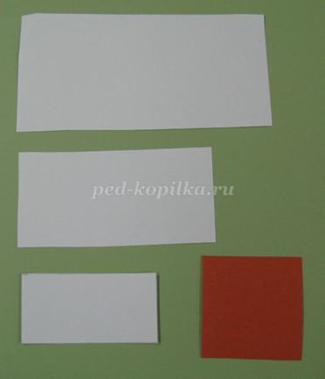
Начинаем с нижней части.
1. Перегибаем пополам прямоугольник, совмещая длинные стороны, чтобы наметить середину. Разворачиваем.
2. Загибаем равномерно все уголки внутрь.
3. Совмещая верх и низ, складываем пополам.
4. Там, где сгиб, опустите углы как нижние. Переверните деталь на другую сторону Нижняя часть готова.
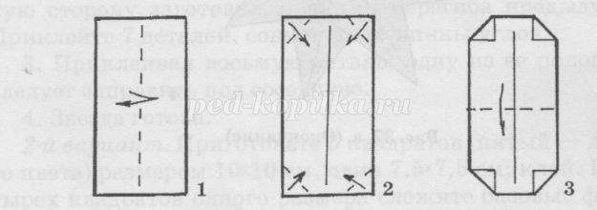
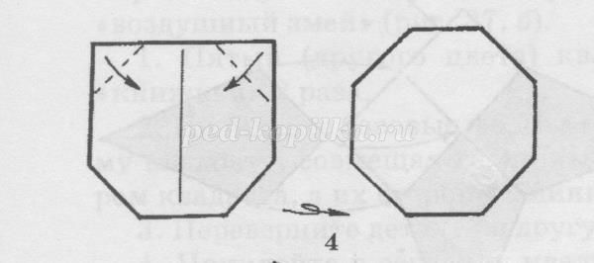
Дальше туловище.
5. Берем второй прямоугольник и выполняем действия 1, 2, 3. А вот верхние углы опускаем на себя до середины.
6. Пальчик вставляем внутрь уголков и раскрываем, расплющивая «карманы».
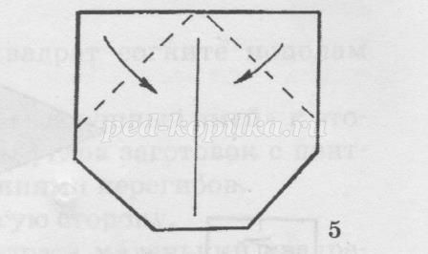
Теперь голова.
Делаем, как верхнюю и среднюю части (1-3), но сверху углы не загибаем.

Вот все три части готовы.
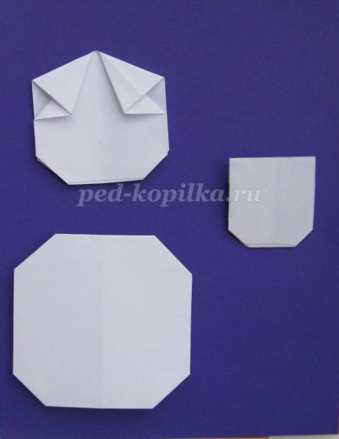

Осталось сделать головной убор.
Это шляпа или колпак, или ведро или … Кому, что нравится.
Квадрат сложить по диагонали. Развернуть заготовку. Согнуть стороны к центральной линии. Нижний угол убрать внутрь и перевернуть деталь.
Дальше конструируем по желанию, превращая в ведерко или колпачок.
Соединяем все детали, надевая меньшие на большие и приклеивая их друг к другу и к основе.
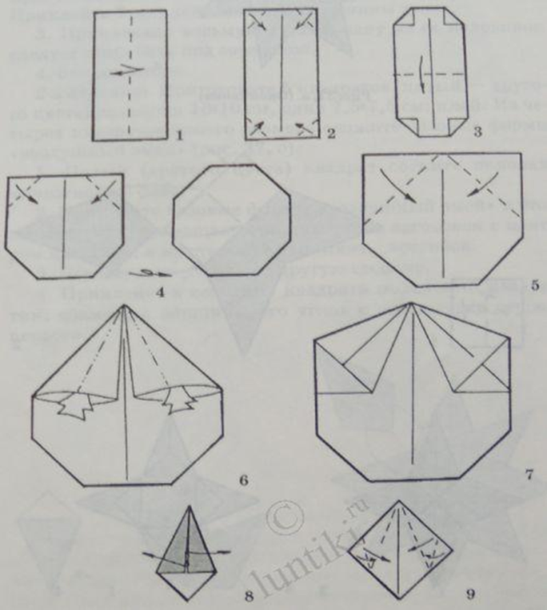
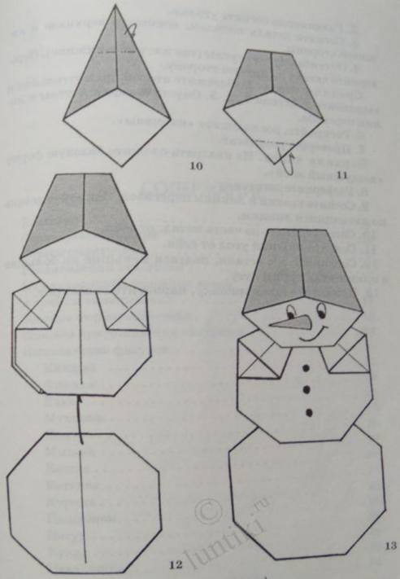
Осталось нарисовать или вырезать из цветной бумаги нос-морковку и глазки-угольки – наш друг Снеговик готов.

4.Подведение итогов.
Анализируем работу. Понравилось ли тебе наше занятие, что не понравилось на занятии? Что было для тебя сложным, трудным?
У тебя всё получилось, ты молодец, спасибо.

5.Уборка рабочего места.

Литература
- В. В. Выгонов «Оригами», Москва, 2003.
- В. В. Выгонов «Изделия из бумаги», Москва, 2001.
- И. А. Лыкова «Лепим, фантазируем, играем», Москва, 2001
- www.luntiki.ru

